Studi kasus 2a

Algoritma Decision Tree

Penjelasan Data

Dataset ini mencakup deskripsi sampel hipotetis yang sesuai dengan 23 spesies jamur insang di Agaricus dan Jamur Keluarga Lepiota yang diambil dari The Audubon Society Field Guide to North American Mushrooms (1981). Setiap spesies diidentifikasi sebagai pasti dapat dimakan (edible), pasti beracun (poisonous), atau tidak diketahui dapat dimakan dan tidak direkomendasikan.

Langkah-langkah dalam Membangun Model

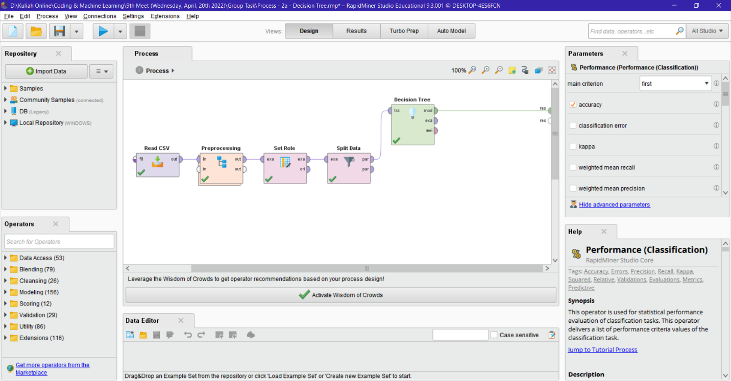

1. Read CSV

Proses diawali dengan membaca data dengan menggunakan operator Read CSV.

1. Preprocessing

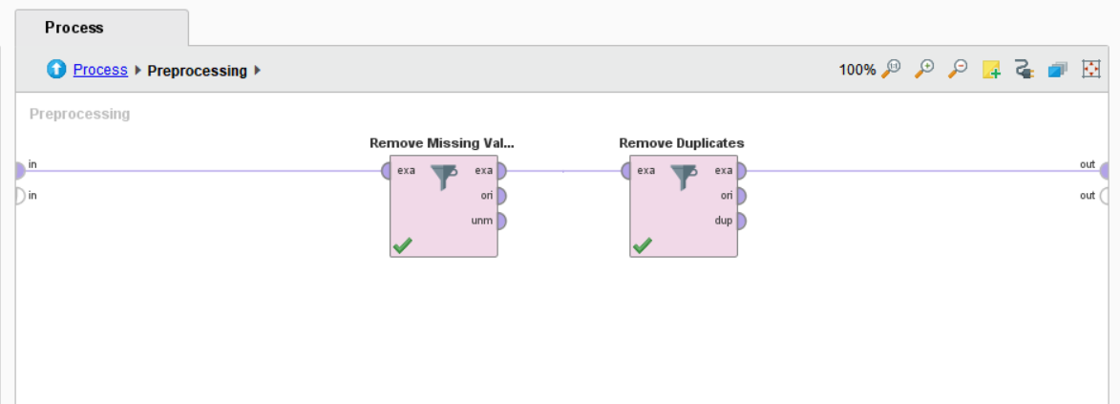

Setelah membaca datanya, kemudian dilanjutkan dengan melakukan preprocessing pada data. Pada preprocessing menghilangkan missing attribute dengan menggunakan operator **Filter Example**. Lalu dengan menggunakan operator **Remove Duplicates** akan menghilangkan data yang sama.

1. Set Role

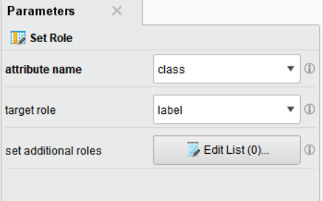

Setelah melakukan preprocessing, kemudian memberi role label pada attribute class dengan menggunakan operator **Set Role**.

1. Split Data

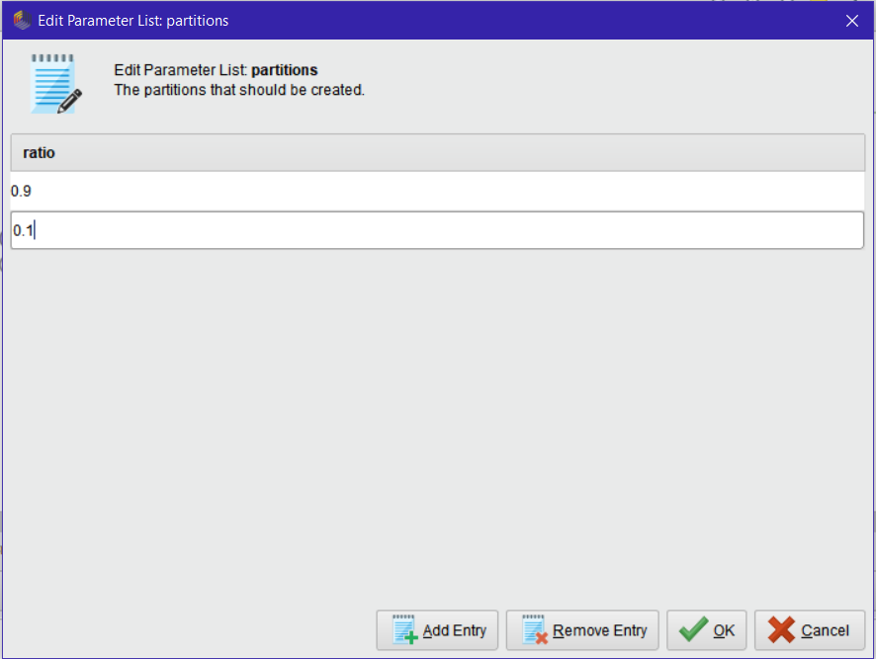

Selanjutnya dataset dipisah untuk dataset training dan testing dengan menggunakan operator **Split Data**. Dataset tersebut dipisah menjadi 9:1. Untuk 90% dari total datasetnya akan digunakan sebagai dataset training yang mana digunakan untuk melatih model. Sedangkan sisanya akan digunakan untuk melakukan testing dengan menggunakan model yang telah dilatih sebelumnya.

1. Decision Tree

Pada tahap ini akan melakukan proses training untuk melatih model dengan menggunakan 90% dari total datasetnya.

Penjelasan Model yang Didapatkan

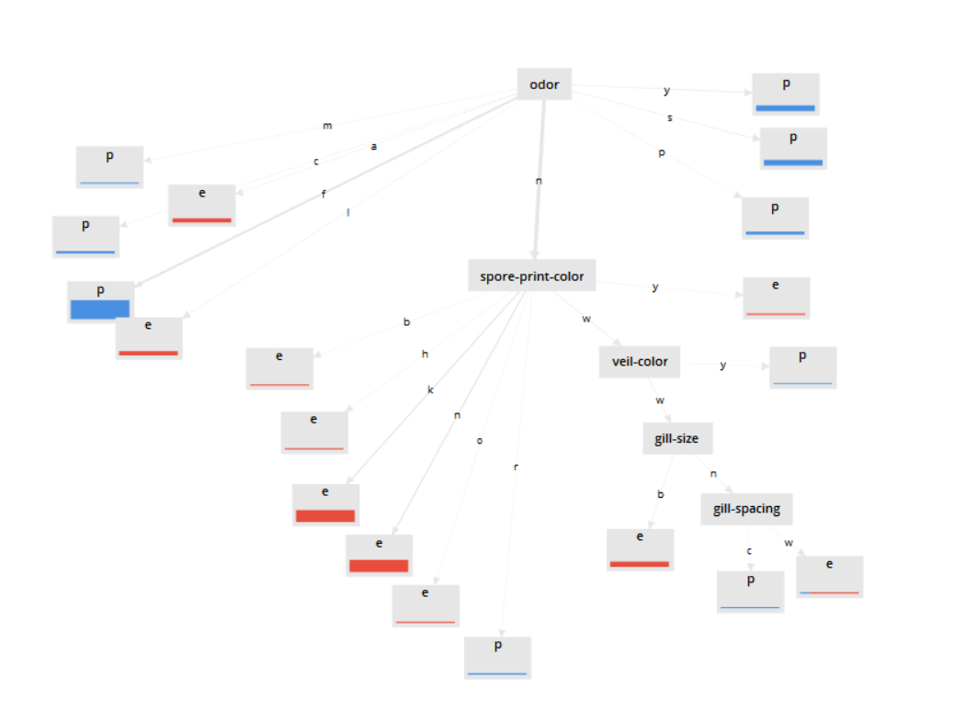

Dari model yang didapatkan, attribute yang menjadi root yaitu attribute **odor**. Apabila suatu data memiliki attribute **odor** yang bernilai **s** (spicy), **f** (foul), **y** (fishy), **p** (pungent), **c** (creosote), atau **m** (musty), maka data tersebut termasuk kelas **p** (poisonous). Sedangkan apabila dalam suatu data pada attribute **odor** memiliki nilai **a** (almond) atau **l** (anise), maka data tersebut termasuk kelas **e** (edible). Untuk data pada attribute **odor** yang memiliki nilai **n** (none), maka kelas dari data tersebut ditentukan berdasarkan nilai pada attribute **spore-print-color**.

Apabila dalam suatu data pada attribute **odor** memiliki nilai **n** dan pada attribute **spore-print-color** memiliki nilai **k** (black), **b** (buff), **h** (chocolate), **n** (brown), **o** (orange), atau **y** (yellow), maka data tersebut termasuk kelas **e** (edible). Sedangkan apabila suatu data pada attribute **odor** memiliki nilai **n** dan pada attribute **spore-print-color** memiliki nilai **r** (green), maka data tersebut termasuk kelas **p** (poisonous). Namun, apabila suatu data pada attribute **odor** memiliki nilai **n** dan pada attribute **spore-print-color** memiliki nilai **w**, maka kelas dari data tersebut ditentukan berdasarkan nilai pada attribute **veil-color**.

Apabila suatu data pada attribute **odor** memiliki nilai **n**, pada attribute **spore-print-color** memiliki nilai **w**, dan pada attribute **veil-color** memiliki nilai **y** (yellow), maka data tersebut termasuk kelas p (poisonous). Sedangkan apabila pada **veil-color** nilainya **w** (white), maka kelas dari data tersebut ditentukan berdasarkan nilai pada attribute **gill-size**. Apabila suatu data pada attribute **odor** memiliki nilai **n**, pada attribute **spore-print-color** memiliki nilai **w**, pada attribute **veil-color** memiliki nilai **w**, dan pada attribute **gill-size** memiliki nilai **b** (broad), maka data tersebut termasuk kelas **e** (edible). Sedangkan apabila pada **gill-size** nilainya **n** (narrow), maka kelas dari data tersebut ditentukan berdasarkan nilai dari attribute **gill-spacing**. Apabila suatu data pada attribute **odor** memiliki nilai **n**, pada attribute **spore-print-color** memiliki nilai **w**, pada attribute **veil-color** memiliki nilai **w**, pada attribute **gill-size** memiliki nilai **n**, dan pada attribute **gill-spacing** memiliki nilai **c** (close), maka data tersebut termasuk kelas **p** (poisonous). Sedangkan apabila pada **gill-spacing** nilainya **w** (crowded), maka data tersebut termasuk kelas **e** (edible).

Mengklasifikasi Jamur

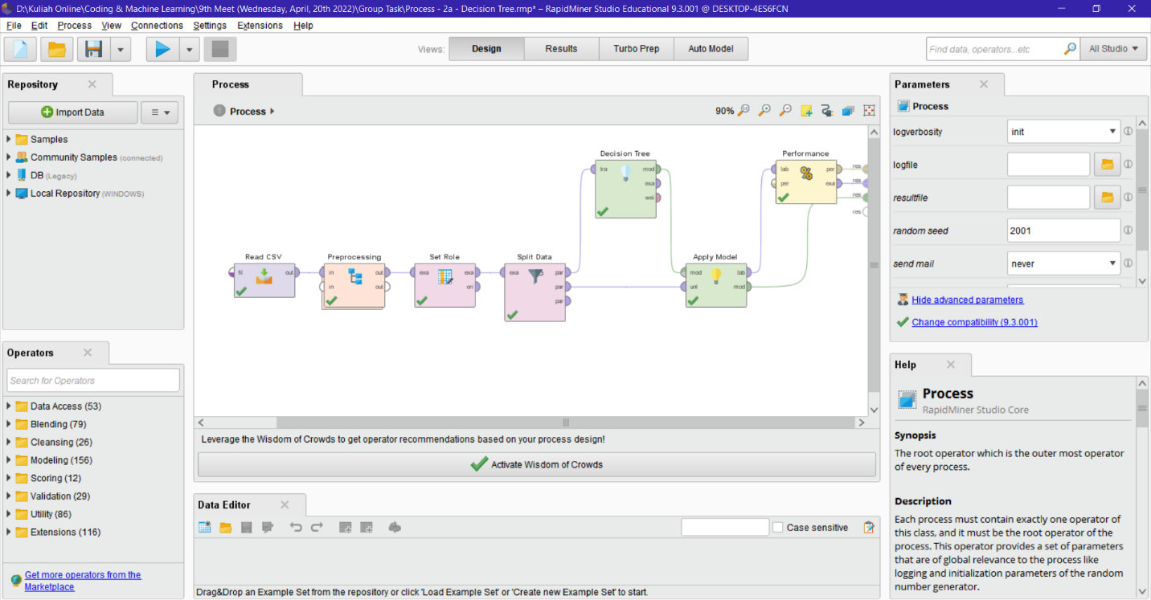

Setelah mendapatkan model, maka klasifikasi dari data jamur dapat dilakukan. Klasifikasi jamur dilakukan dengan menggunakan 10% dari total dataset dan dengan menggunakan operator **Apply Model**. Selanjutnya melakukan evaluasi terhadap kinerja statistik dari proses klasifikasi yang telah dilakukan. Evaluasi tersebut dilakukan dengan menggunakan operator **Performance (Classification)**. Evaluasi ini dilakukan untuk melihat seberapa besar akurasi yang didapat. Akurasi dari klasifikasi jamur yang telah dilakukan yaitu sebagai berikut.

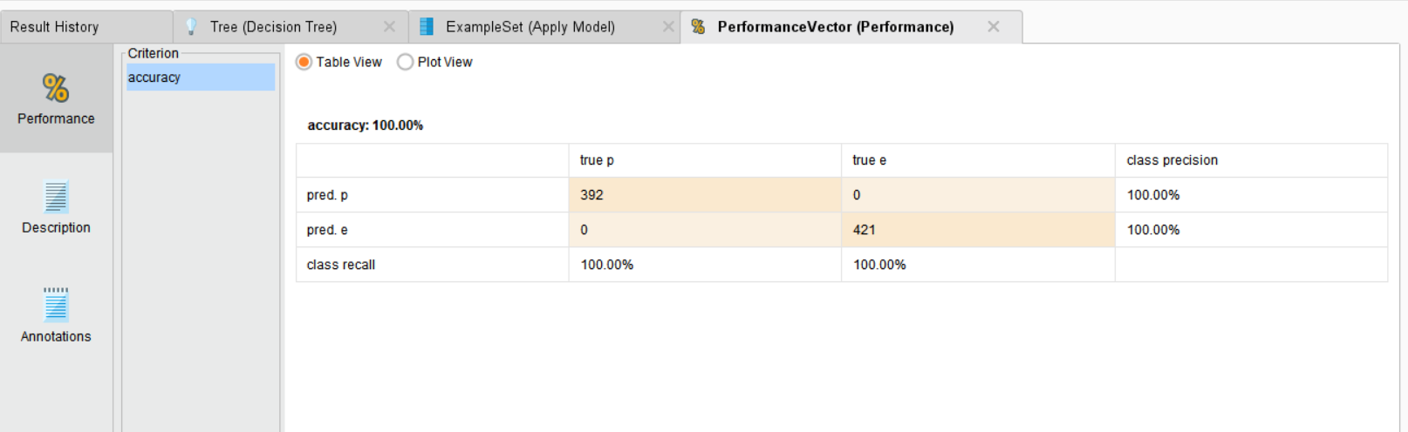

Studi kasus 2b

Algoritma Decision Tree

Penjelasan Data

Permasalahan pada data yang kami dapatkan adalah memprediksi keberhasilan dari suatu startup. Startup atau start-up adalah perusahaan atau proyek yang dimulai oleh seorang wirausahawan untuk mencari, mengembangkan, dan memvalidasi model ekonomi yang terukur. Data yang kami dapatkan bersumber dari kaggle.com, lebih tepatnya <https://www.kaggle.com/datasets/manishkc06/startup-success-prediction?resource=download>.

Langkah-langkah dalam Mengembangkan Model

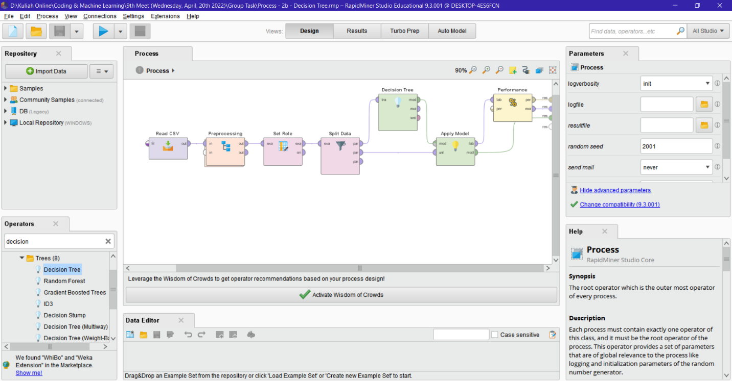

1. Read CSV

Proses diawali dengan membaca data dengan menggunakan operator **Read CSV**.

1. Preprocessing

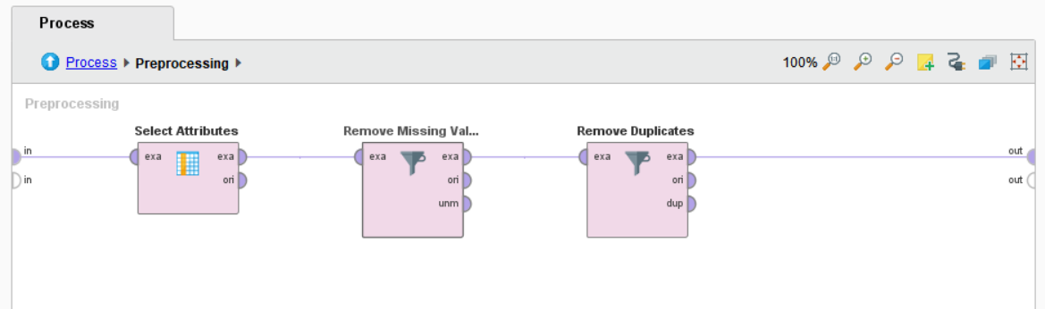

Setelah membaca datanya, kemudian dilanjutkan dengan melakukan preprocessing pada data. Pada preprocessing, dilakukan pemilihan attribute dari datanya dengan menggunakan operator **Select Attrribute**. Attribute yang akan digunakan yaitu sebagai berikut.

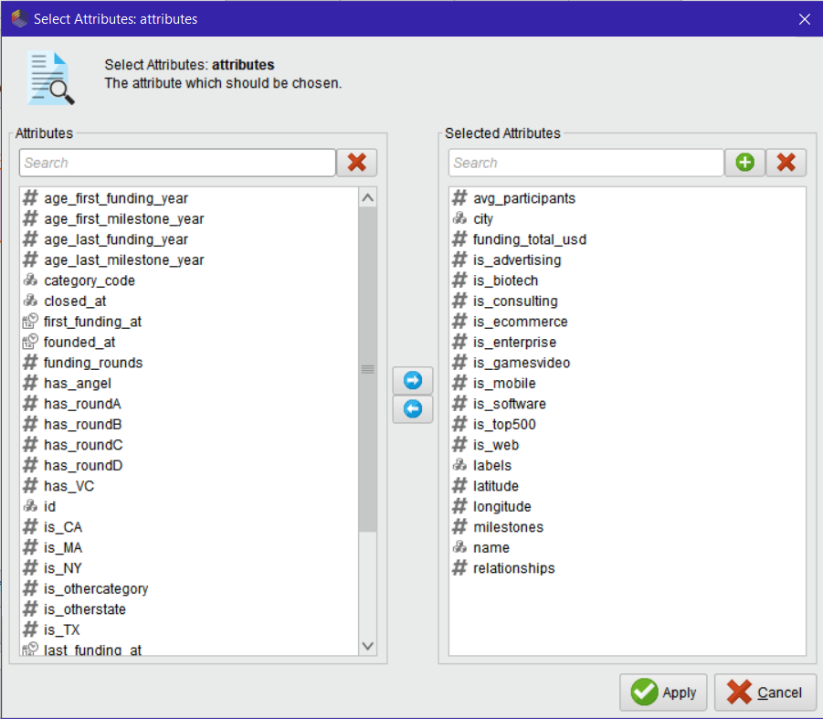

Selanjutnya yaitu menghilangkan missing attribute dengan menggunakan operator **Filter Example**. Lalu dengan menggunakan operator **Remove Duplicates** akan menghilangkan data yang sama.

1. Set Role

Setelah melakukan preprocessing, kemudian memberi role label pada attribute labels dengan menggunakan operator **Set Role**.

1. Split Data

Selanjutnya dataset dipisah untuk dataset training dan testing dengan menggunakan operator **Split Data**. Dataset tersebut dipisah menjadi 9:1. Untuk 90% dari total datasetnya akan digunakan sebagai dataset training yang mana digunakan untuk melatih model. Sedangkan sisanya akan digunakan untuk melakukan testing dengan menggunakan model yang telah dilatih sebelumnya.

1. Decision Tree

Pada tahap ini akan melakukan proses training untuk melatih model dengan menggunakan 90% dari total datasetnya.

1. Apply Model

Setelah model dilatih, maka melakukan testing untuk 10% dari total dataset dengan menggunakan operator **Apply Model**.

1. Performance

Selanjutnya yaitu melakukan evaluasi terhadap kinerja statistik dari proses klasifikasi yang telah dilakukan. Evaluasi tersebut dilakukan dengan menggunakan operator **Performance (Classification)**. Evaluasi ini dilakukan untuk melihat seberapa besar akurasi yang didapat. Akurasi dari proses yang telah dilakukan yaitu sebagai berikut.

